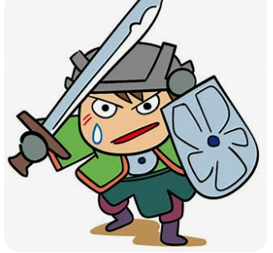
ダブリ との たたかい
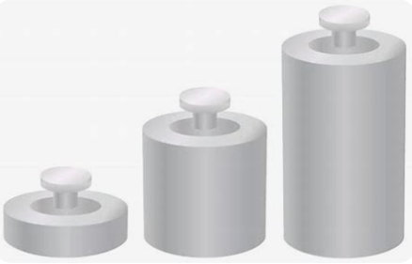

１ｇ ２ｇ ３ｇ

３つのおもりを １こ以上
組合わせて できる 重さは
（ ）とおり

